

Bedrijfsbezoeken Dinant
  - Vervangende opdracht Hamburg
Dinant Mud | 21-06-2023 tot 04-07-2023

Inleiding
Tegenwoordig zijn er steeds meer bedrijven binnen Nederland die uitbreiden buiten hun thuisland om toegang te krijgen tot de veel grotere internationale markt. Als onderdeel van een vervangende opdracht die ik heb gekregen van school omdat ik niet mee wou op een uitje naar Hamburg, was het aan mij om naar twee bedrijven naar keuze te gaan en te kijken wat deze allemaal internationaal doen. De keuze is gevallen op Aegon en Achmea, dit omdat ik bij beide bedrijven mensen ken die mij verder kunnen helpen met deze opdracht. Ook hebben beide bedrijven zich gevestigd als belangrijke spelers in hun respectieve markten en dit maakt het een mooie ervaring voor mij om daar eens een kijkje te nemen. Dit verslag bied dan ook een overzicht van mijn bezoeken aan deze bedrijven, waarbij de focus ligt op de internationale inspanningen zonder in te gaan op de hele specifieke details.

Plan van aanpak
Het doel van dit plan van aanpak is om een gedetailleerd verslag te maken van de internationale activiteiten van twee prominente bedrijven, Aegon en Achmea. Het verslag zal zich richten op het verkrijgen van inzicht in de strategieën en benaderingen die deze bedrijven toepassen om internationaal succesvol te zijn in de financiële dienstverleningssector. De hoofdvragen die ik heb voor de twee bedrijven zijn:
- Wat zijn de belangrijkste redenen om internationaal actief te zijn?
- Welke risico’s zijn verbonden aan het internationaal zakendoen?
- Zijn technologische ontwikkelingen ook belangrijk hiervoor?
- Wat zijn de doelen voor in de toekomst internationaal gezien?

Vastleggen bezoek
Type bedrijf en branche:
Voor dit onderzoek heb ik gekozen voor bedrijven in de financiële dienstverleningssector, aangezien deze sector vaak internationaal actief is en een breed assortiment aan diensten aanbiedt. Ik zal me gaan richten op Aegon en Achmea als representatieve voorbeelden van bedrijven in deze sector.
Binnenkomst en afspraak:
Ik zal contact opnemen met mensen die ik binnen de twee bedrijven ken en kijken of we zo iets kunnen regelen qua een rondleiding. Voor zowel Achmea en Aegon ken ik mensen uit mijn persoonlijke kring waarvan ik weet dat zij de functie hebben om te kunnen zeggen dat ik langs mag komen. Ondanks dat ik deze twee personen erg goed ken hebben we het contact via de mail gedaan om zo de leerervaring zo groot mogelijk te maken (het is namelijk zo dat je niet altijd iemand kent dus zal je ook een formele mail moeten kunnen sturen). Ik zal bij deze mensen aangeven dat ik geïnteresseerd ben in het verkennen van de internationale activiteiten van de bedrijven en vragen om een afspraak met werknemers op het kantoor in Leeuwarden. De foto’s van mijn bezoek en het bewijs van het maken van een afspraak zal ik toevoegen in de bijlage.

Vastlegging
Op een ochtend op woensdag 28 juni Leeuwarden had ik de unieke kans om een kijkje te nemen achter de schermen van twee gerenommeerde bedrijven in de verzekeringssector, Aegon en Achmea. Als 22-jarige student aan NHL Stenden in Leeuwarden was ik erg nieuwsgierig naar hoe deze organisaties te werk gaan op het gebied van internationaal zakendoen. Met dank aan de vader van mijn beste vriend en mijn oom, die connecties hadden binnen deze bedrijven, kon ik een bezoek regelen om meer te weten te komen over hun activiteiten.
Mijn dag begon bij Achmea, Achmea is een van de grootste verzekeraars van Nederland en heeft eveneens een vestiging in Leeuwarden. Bij aankomst werd ik ontvangen door de vader van mijn beste vriend die mij naar een vergaderruimte leidde, waar ik werd voorgesteld aan nog een collega van hem die ook actief bezig was met het internationale gedeelte van Achmea.
Tijdens mijn gesprek met de medewerkers van Achmea kreeg ik een dieper inzicht in hun internationale zakelijke activiteiten. Ze bespraken de strategieën die Achmea gebruikt om hun aanwezigheid in het buitenland uit te breiden en hoe ze samenwerken met lokale partners om de beste oplossingen te bieden aan hun klanten wereldwijd. Door zich te richten op groei, diversificatie, innovatie en duurzaamheid op internationaal niveau, streeft Achmea ernaar om een solide en toekomstbestendige speler te zijn in de internationale verzekerings- en financiële sector.
Na een interessant bezoek aan Achmea was het tijd om door te gaan naar mijn volgende bestemming: Aegon. Aegon is een wereldwijd opererende verzekeringsmaatschappij met het hoofdkantoor in Den Haag. Aegon heeft echter ook een vestiging in Leeuwarden, waar ik naartoe ging voor mijn bezoek. Ik werd hartelijk ontvangen door mijn oom die mij meenam naar de kantine voor een bakje koffie en om te kunnen bespreken wat ik precies in gedachten had voor mijn bezoek.
Tijdens mijn gesprek met mijn oom bij Aegon kreeg ik inzicht in de verschillende aspecten van hun internationale activiteiten. Hij legde mij uit dat Aegon meerdere filialen en dochterondernemingen heeft in het buitenland, bijvoorbeeld in Spanje, Hongarije en Polen. Hier heeft Aegon dan joint ventures en samenwerkingsverbanden wat hun weer toegang geeft tot bepaalde markten die anders moeilijk te betreden zijn Met al deze dingen bij elkaar is het doel van Aegon simpel, een toonaangevende speler zijn in de wereldwijde verzekeringssector.
Al met al was mijn bezoek aan zowel Aegon als Achmea een waardevolle ervaring. Het gaf me een inkijkje in de complexiteit en het belang van internationaal zakendoen in de verzekeringssector. Graag wil ik mijn oom en de vader van mijn beste vriend bedanken voor de tijd en moeite die ze in mij hebben gestoken en natuurlijk ook voor alle info waarvan ze me konden voorzien.

Beantwoorden vragen
Ik heb de vragen voorgelegd aan de werknemers van de beide bedrijven en heb deze antwoorden verwerkt hieronder. Zelf ben ik van mening dat ze niet alles kunnen weten natuurlijk dus heb ik waar nodig nog informatie zelf verzameld.
Wat zijn de belangrijkste redenen om internationaal actief te zijn?
Aegon: Toegang tot nieuwe markten en klanten, groeipotentieel en diversificatie van risico's.
Achmea: Vergroting van het marktpotentieel, toegang tot nieuwe klanten en het verminderen van afhankelijkheid van één enkele markt.

Welke risico's zijn verbonden aan het internationaal zakendoen?
Aegon: Politieke en regelgevingsrisico's, economische risico's en operationele complexiteit.
Achmea: Politieke en regelgevingsrisico's, economische risico's en culturele verschillen.

Zijn technologische ontwikkelingen ook belangrijk hiervoor?
Aegon: Ja, technologische ontwikkelingen zijn belangrijk voor Aegon in termen van efficiëntieverbeteringen, betere klantinteractie en het bereiken van nieuwe markten.
Achmea: Ja, technologische ontwikkelingen spelen een belangrijke rol bij het verbeteren van de operationele processen, het vergroten van de klanttevredenheid en het bieden van innovatieve verzekeringsoplossingen.

Wat zijn de doelen voor in de toekomst internationaal gezien?
Aegon: Uitbreiding van de internationale aanwezigheid, verbreding van het productaanbod en het verbeteren van de klantenservice.
Achmea: Groei van het marktaandeel in internationale markten, het versterken van de samenwerking met lokale partners en het bevorderen van duurzaamheid en maatschappelijke verantwoordelijkheid in internationale activiteiten.

Bijlage

Contact personen
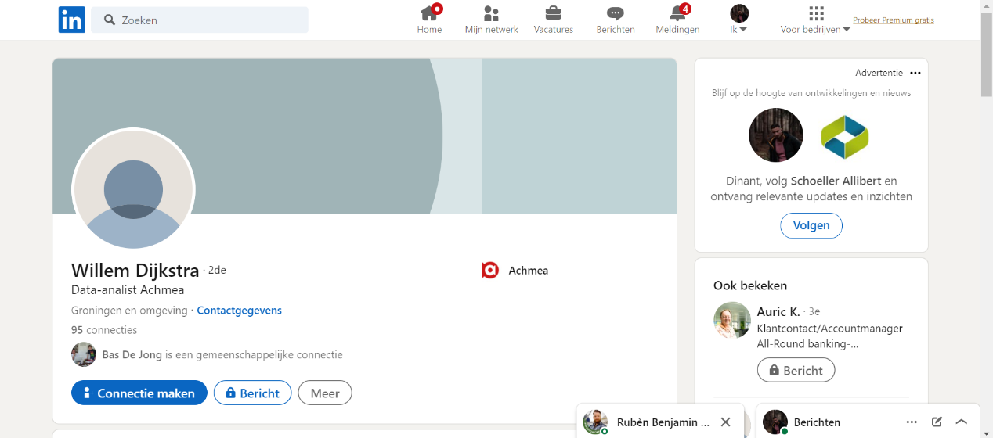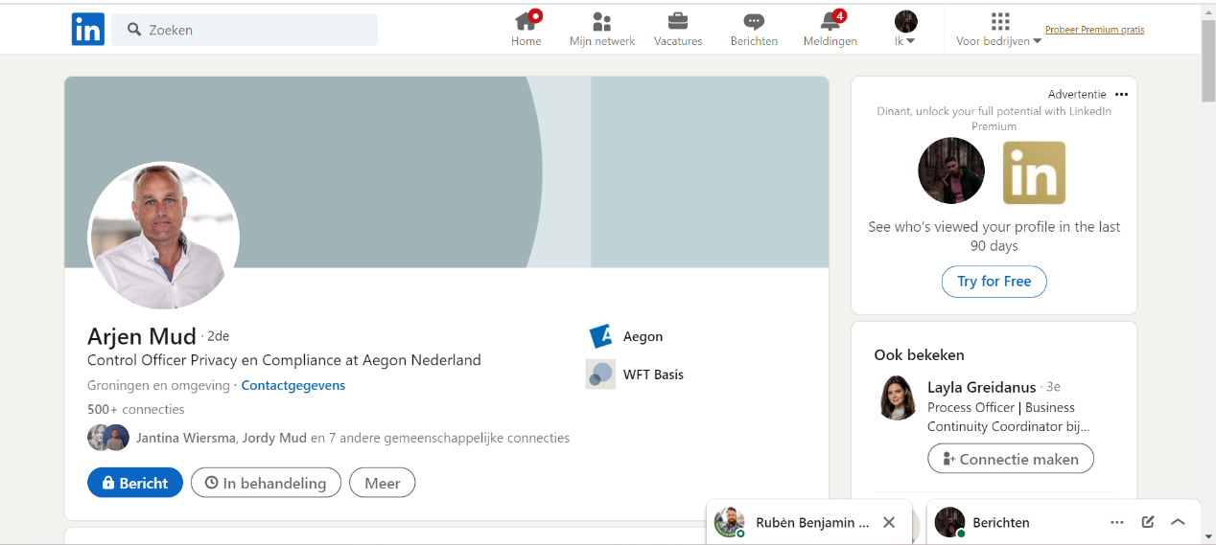

Mails Achmea
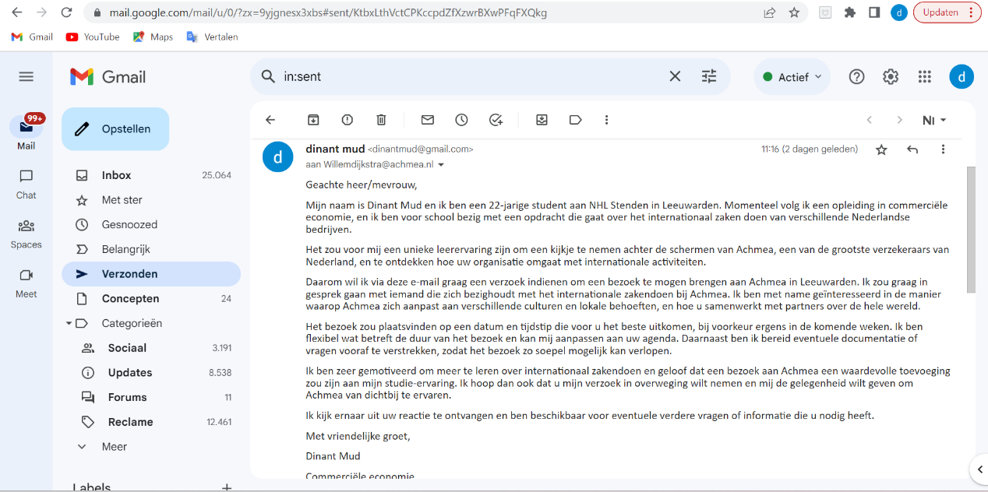
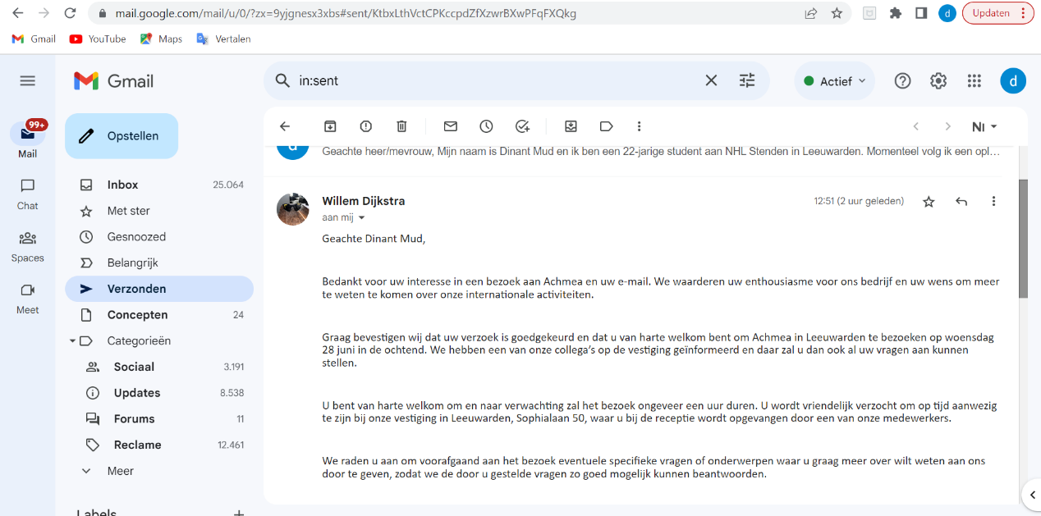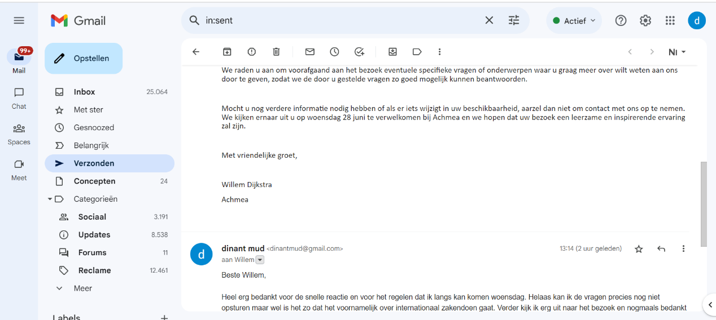

Filmpjes binnen Achmea
https://drive.google.com/drive/folders/14SqEJOimMF6P3r4m-RD7jLJ5jnTlj3Im?usp=sharing
https://drive.google.com/drive/folders/14SqEJOimMF6P3r4m-RD7jLJ5jnTlj3Im?usp=sharing

Mails Aegon:
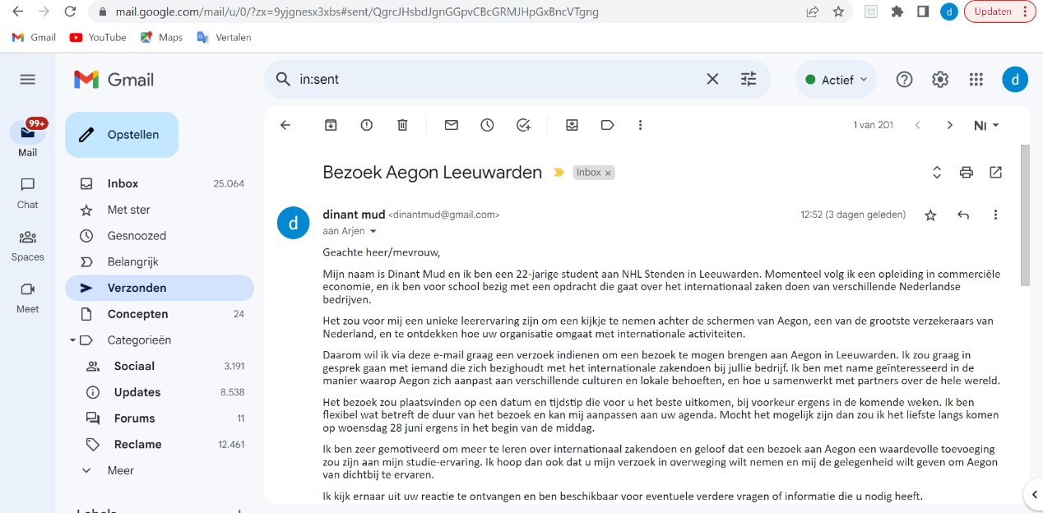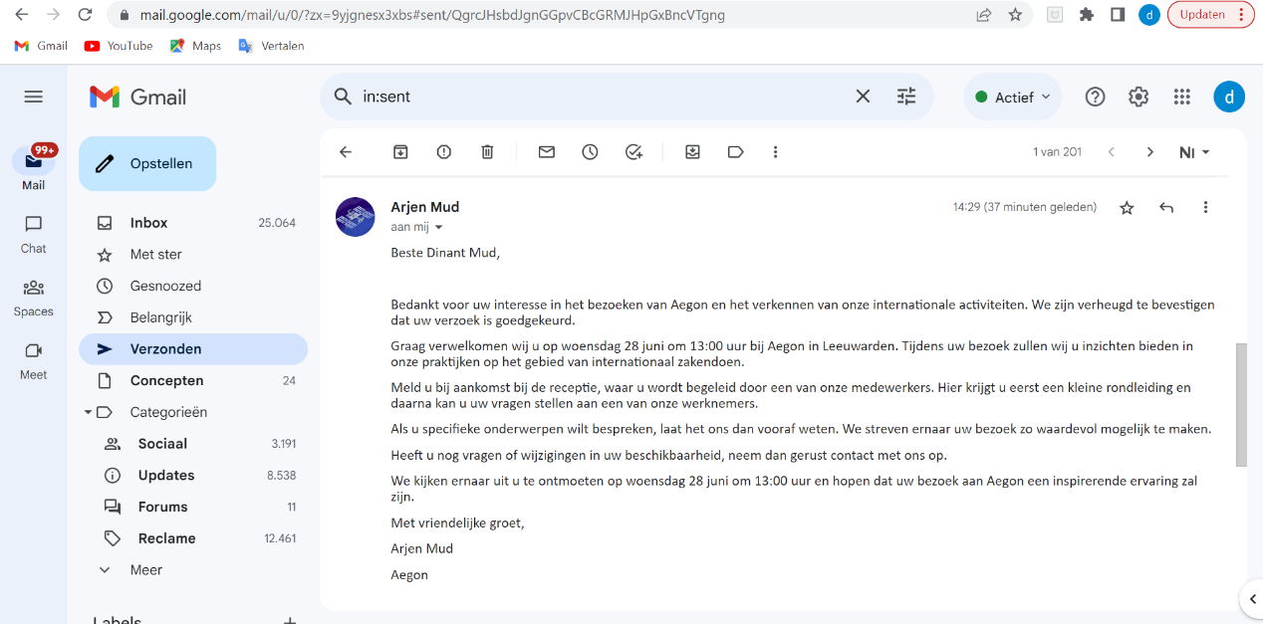

Foto’s binnen Aegon